Тематичний тиждень «Тиждень щасливої дитини»

3 день

"День радості і сюрпризів"
Дата: 03.06.2020 р.

Мета: вчити дітей розпізнавати емоційні відчуття, визначати їх характер (добре, приємно, радісно), розуміти поведінку інших та власну. Розширювати уявлення про емоції радості. Формувати позитивні емоції, почуття через посмішку.Виховувати повагу до почуттів інших,бажання дарувати радість близьким.

Діти, з першими променями сонця разом з нами прокидаються думки. Вмиваються,роблять зарядку та розлітаються по всьому місту. Вони прилітають до лікарів, вихователів, до дітей великих та маленьких. Думки прилітають до тварин, навіть до рибок в акваріумі. Тому з самого ранку всі звершують різні вчинки – розумні і не дуже, добрі і злі. Сьогодні ми з вами і поговоримо про емоції, настрої які виникають у людини від веселих, пустотливих, позитивних думок, вчинків.

Запитайте у дитини
Які ж слова, обставини,вчинки можуть викликати у вас радість, радісний настрій?

Запропонуйте дитині закінчи речення
- Діти радіють, коли…
- Дорослі радіють, коли….
- Друг радіє, коли…
- Мама радіє, коли….
- Тато радіє, коли….
- Вихователь радіє, коли…

Запитайте у дитини
Як же за виразом обличчя можна визначити радісну людину? Разом з дитиною зробіть мімічну гімнастику «Усмішка». (Діти беруть люстерка)

–Вдих-видих, вдих-видих Витягнути губи трубочкою, І промовити звук «у»
Розтягнути губи і сказати звук «и»
Розслабити м язи обличчя та посміхнутись один одному. Виразіть усмішкою, що ви раді бачити один одного.

Коли тобі весело та радісно, то хочеться поділитися гарним настроєм з усіма довкола. Та інколи, буває дуже важко втішити того, хто невдоволений та

сердитий. Але не потрібно бути чарівником, щоб подарувати посмішку товаришеві чи простому подорожньому.

Мультфільм « Подарована радість»
https://www.youtube.com/watch?v=-aqN4PuKzdo&t=37s

Подарує вам радісний настрій мультик – пісенька «Булька»
https://www.youtube.com/watch?v=7V2ZmuWXE00
(проспівайте пісеньку разом з дитиною, за бажанням – вивчіть її)

Ідеї для виготовлення поробок

Зробіть сюрприз дитині конструктор « З зубочисток і пластиліну»
https://mini-rivne.com/konstruktor-z-plastuliny/

Відпочиньте разом з дитиною Фізкультхвилинка «Веселі стрибунці» https://www.youtube.com/watch?v=NqpqiJFd1VE

Пограйте з дитиною «Ігри з сонцем або чим зайнятися в сонячний день
https://mini-rivne.com/igru-z-soncem/

Навчити дитину читати швидко
https://www.youtube.com/watch?v=Ay1PtMBuQVg

Робимо сюрприз рідним чи друзям
https://www.youtube.com/watch?v=5tXVbN_Nj-Y

Читаємо смішинка і посміхаєморся
https://xn--80aaukc.xn--j1amh/smishinki_veselinki.html

Рекомендації для батьків:
Не перенавантажуйте дитину кількістю виконання завдань.
Оберіть із запропонованих ті види активностей, які ваша дитина буде виконувати із задоволенням.

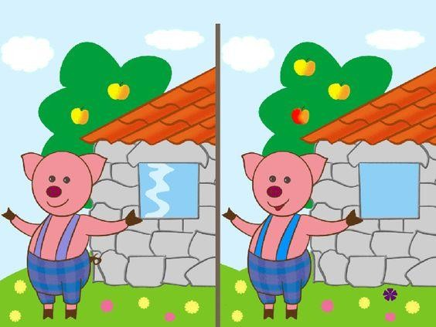
Порівнюємо зображення , шукаємо відмінності

Пригадуємо улюбленні страви тварин та птахів

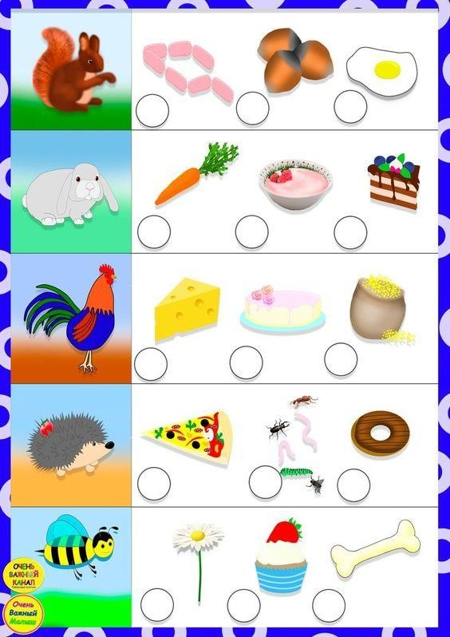

Вставляємо пропущені літери (Звуки)
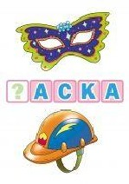

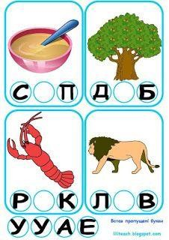

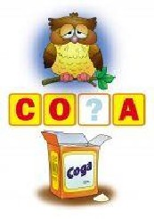

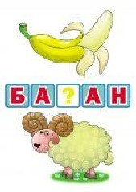

Підбераємо предмети схожі за призначенням
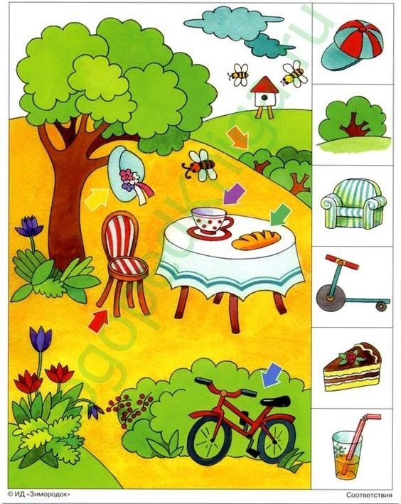

Повторюємо склад чисел
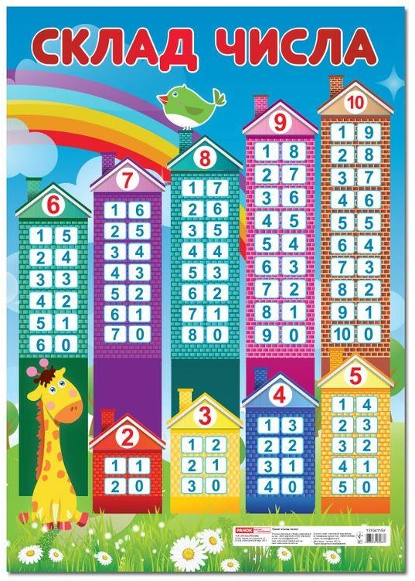

Намалюйте кружечки у віконечках ,щоб вийшла цифра на даху

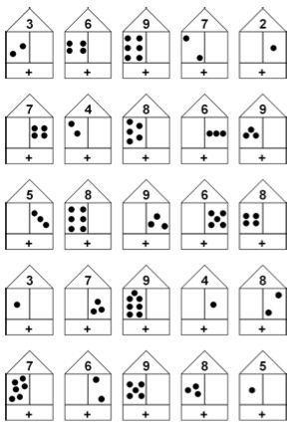

Порівнюємо предмети
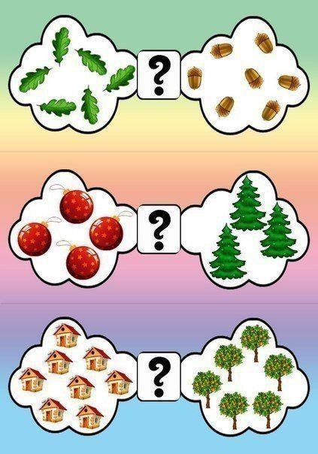

Сортуємо овочі та фрукти
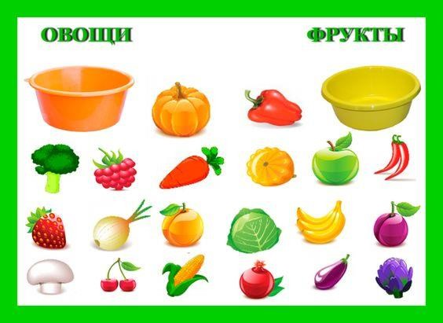

Складаємо розповідь

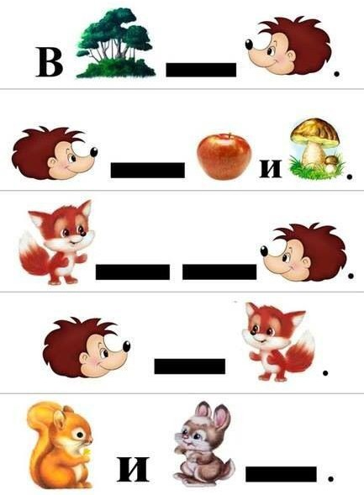

Пригадуємо , як правильно тримати олівець
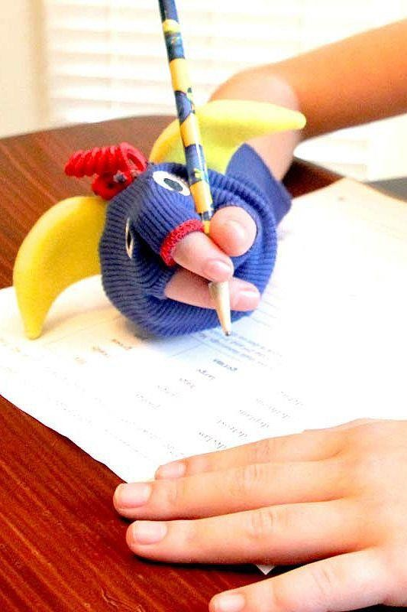

Розмальовуємо
